Сценарий осеннего праздника

«Волшебный зонтик»
Ведущий: (с осенним листком)
Желтый листик на ладони
Был когда-то он зеленый,
К нам в окошко он влетел, почему он пожелтел?
У кого, друзья, не спросим—
Скажут «Наступила…. (осень)»
Мы сейчас листком махнем,
В гости Осень позовем.

Песня «Листик желтый ,красный»

Входит Осень.
Ведущий: Здравствуй, Осень! Как хорошо, что ты пришла! Оставайся на нашем празднике!
Осень: Я буду рада вместе с вами
Повеселиться, поиграть.
Ведущий: Осень а это что у тебя?
Осень: Это волшебный зонт,
Вот я сейчас им покручу и стихи слушать я хочу.
(дети рассказывают стихи)
1. Праздник осени в лесу
И светло и весело.
Вот какие украшенья
Осень здесь развесила. Дима М.

2. Каждый листик золотой,
Маленькое солнышко—
Соберу в корзинку я,
Положу на донышко. Лиза М

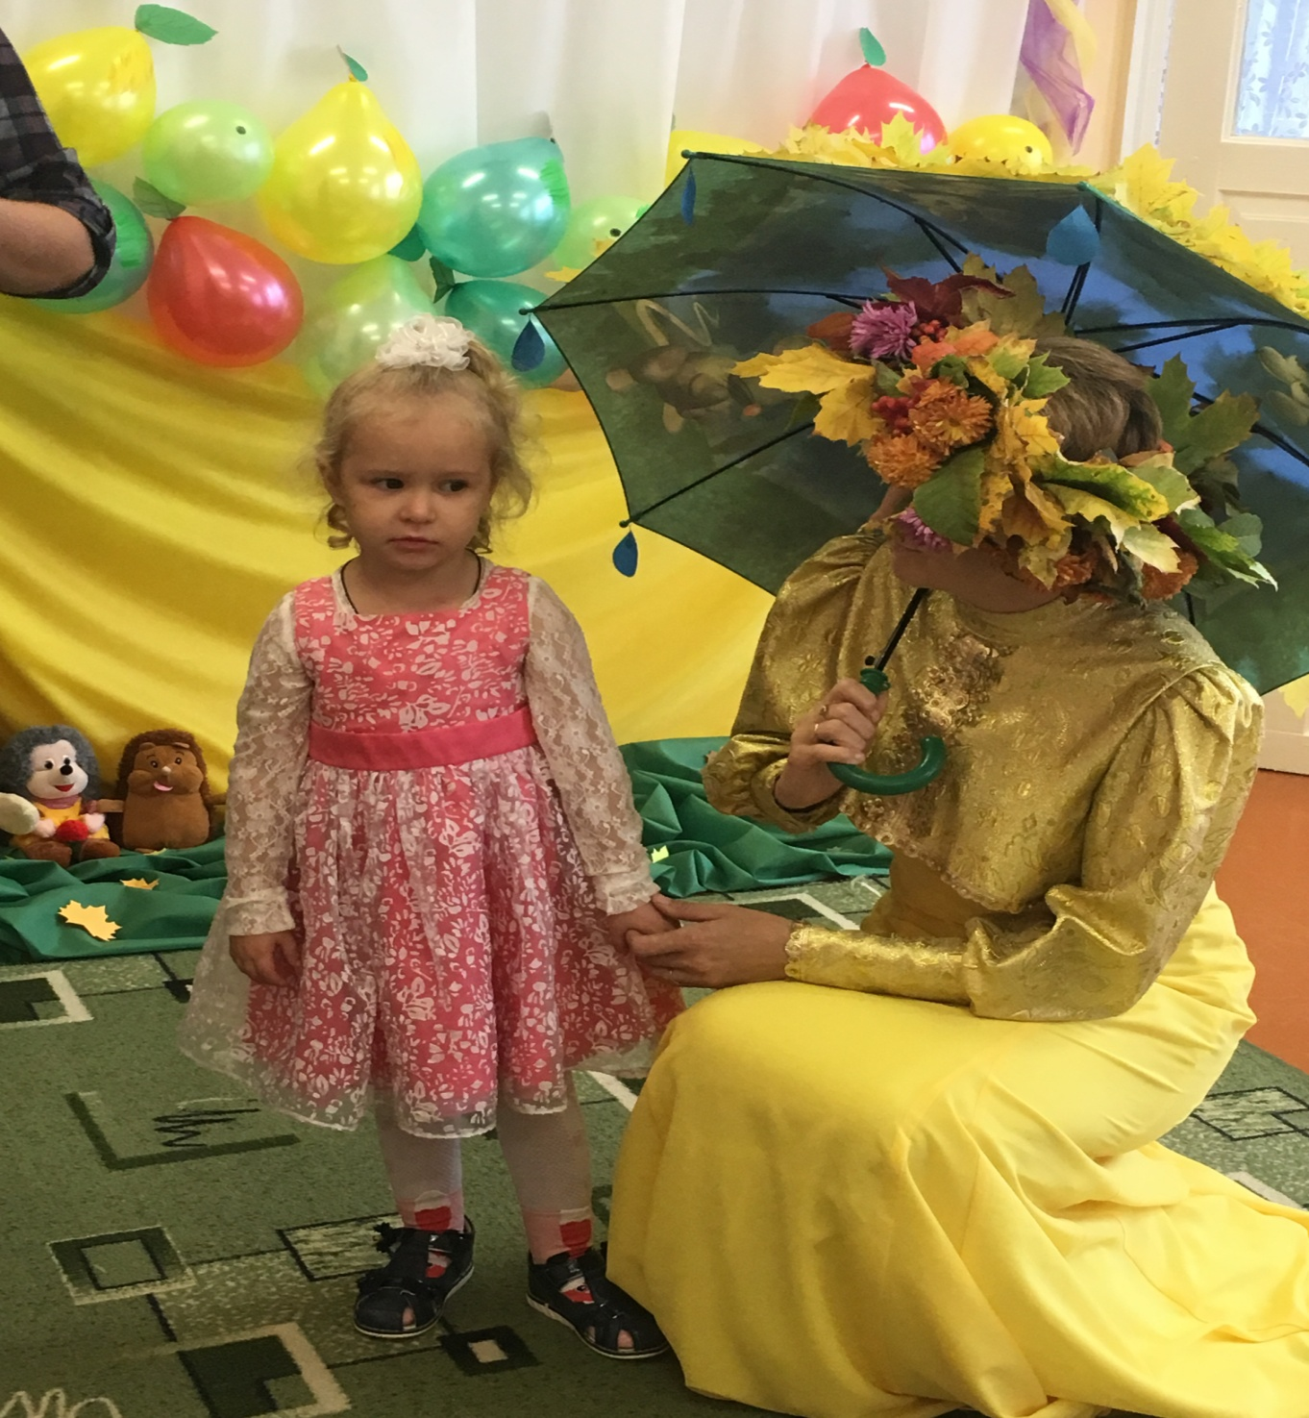

3. Берегу я листики
Осень продолжается
Долго дома у меня
Праздник не кончается. Вова Л

4. Золотые листики
С дерева летят,
Кружит ветер листики—
Это листопад. Даша Р

5.Льёт холодный дождик
Вечером и днём,
Мокрые деревья
Под моим окном. Саша М
6.Первые дождинки
Капают на крыши,
Дождь пошёл сильнее,
А потом по тише. Кирилл
7. Рано утром птицы
Больше не поют,
По стеклу дождинки
Осень: А я зонтик покручу, с вами танцевать хочу.!

Ведущий: Так давайте с листочками потанцуем!

Дети берут по два листочка, исполняется танец «Осенняя плясовая»

Ведущий: Осень, а что это на твоем зонтике?
Осень: У меня на зонтике капельки-дождинки. Их мне тучи подарили. А вы знаете, какие бывают тучи?

Речевая игра «Туча - кошка».
Туча-кошка—хвост трубой (рука вверх)
Туча с длинной бородой (показать бороду)
Туча-лошадь, (бьют копытом)
Туча- жук, (показывают крылья)
А всего их двести штук (выбрасывать пальцы из кулачков).
Бедным тучам очень тесно (обнять себя)
Нету тучам в небе места (жест «не знаю»)
Перессорятся все двести (потирать ладошка о ладошку)
А потом заплачут вместе (слезки в ладошку).
И кричит внизу народ (посмотреть из-под ладошки на небо):
«Разбегайтесь, дождь идет!» (убегают в «домики»)

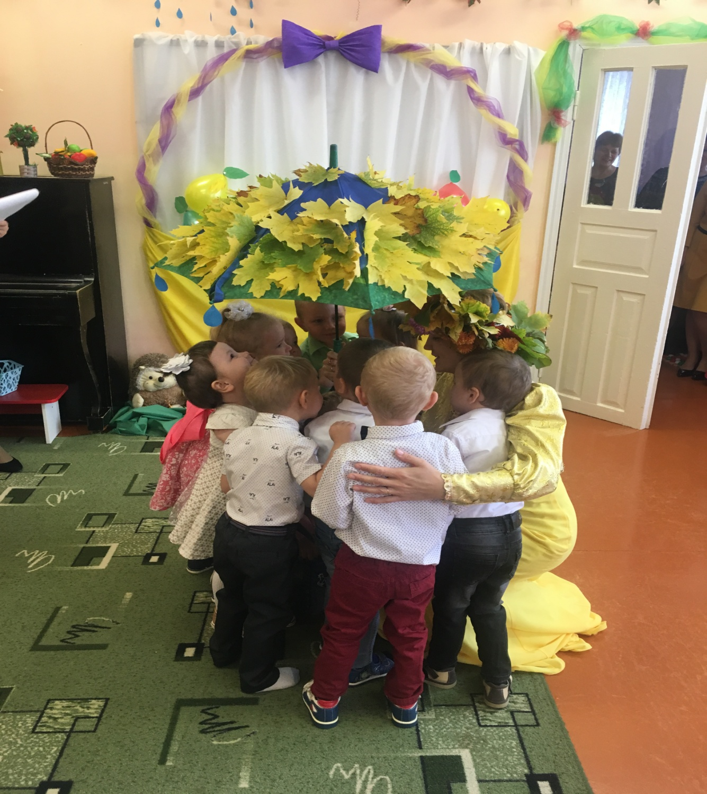

Ведущий: А мы дождя не боимся, про него песенку знаем !

Осень: а я зонтиком покручу песню слышать я хочу.

Песня «Дождь»
1.Дождик закапал по дорожкам,
Кап, кап, кап.
Стали мокрыми сапожки ,
Кап , кап, кап.
От тебя мы спрячемся поскорей.
Ни намочишь , ни намочишь малышей.
2.Дождь стучит по нашей крыше,
Кап ,кап ,кап.
Капельки дождя мы слышим ,
Кап , кап,кап.
От тебя мы спрячемся поскорей.
Ни намочишь , ни намочишь малышей.

Ведущий: Тучка слёзы проливала, всюду лужи разбросала! (разложить лужи)
Осень: а я зонтик покручу, поиграть с вами хочу

Игра»Перепрыгни через лужи» или «Бег в галошах с зонтиком «

Ведущий: Ребята вы любите загадки?
Осень: А я зонтиком покручу, загадки отгадать хочу.

Сто одежек — Все без застежек.
(Капуста)
Это вовсе не игрушка — Ароматная…
(Петрушка)
Над землей трава,
Под землей бордовая голова.
(Свекла)
Никого не огорчает,
А всех плакать заставляет.
(Лук)
Хоть чернил он не видал,
Фиолетовым вдруг стал,
И лоснится от похвал
Очень важный…
(Баклажан)
Он бывает, дети, разный –
Желтый, травяной и красный.
То он жгучий, то он сладкий,
Надо знать его повадки.
А на кухне – глава специй!
Угадали? Это… (Перец)
Кругла да гладка,
Откусишь-сладка.
Засела крепко
На грядке…
(Репка)
Красна девица
Сидит в темнице,
А коса на улице.
(Морковь)
Что это за рысачок
Завалился на бочок?
Сам упитанный, салатный.
Верно, детки…
(Кабачок)
В огороде хоть росла,
Знает ноты «соль» и «фа».
(Фасоль)
В огороде — желтый мяч,
Только не бежит он вскачь,
Он как полная луна,
Вкусные в нем семена.
(Тыква)
Как надела сто рубах,
Захрустела на зубах.
(Капуста)
К нам приехали с бахчи
Полосатые мячи.
(Арбузы)
Круглый бок, желтый бок,
Сидит в грядке колобок.
Врос в землю крепко.
Что же это?
(Репка)
ОСЕНЬ: Всех вас, дети, я люблю и от души благодарю… А зонтик – то мой… он, волшебный, ребята,
Он осенью может творить чудеса! Подарков осенних скорей ожидайте
Вы честно и крепко закройте глаза! (готовится сюрпризный момент)
Теперь помогайте, глаза открывайте, подарки от Осени вы получайте!
Открывает зонтик - там конфеты подвешены или корзина с фруктами.
Осень раздает угощения.

ОСЕНЬ: Ну, что ж, теперь пора прощаться, ведь дел немало у меня!
Всем желаю я здоровья, до свидания, друзья!

